Studentská konference 2022/2023
Housle
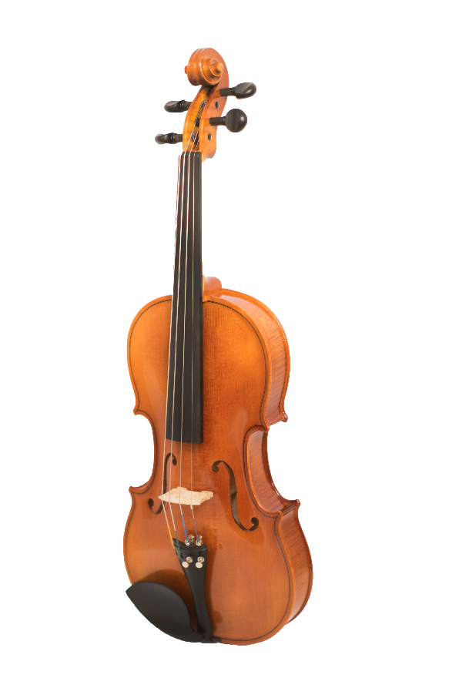
Obrázek 1- Housle
Jakub Čížek, DZ2

Obsah
1 Vznik 5
2 Houslařství a výroba 6
3 Popis 7
4 Skladatelé 8
4.1 Baroko 8
4.2 Klasicismus 8
4.3 Romantismus 8
4.4 20. století 8
5 Základy not 9
5.1 Houslový klíč 9
5.2 Předznamenání 9
5.3 Takt označení a velikost 9
5.4 Základní noty 10
6 Ukázka skladby 11
6.1 Czardas – Vittorio Monti 11
7 Základní techniky 12
7.1 Držení 12
7.2 Dvojhmaty 12
7.3 Vibrato 12
7.4 Pizzicato 12
7.5 Flažolet 12
8 Závěr 12

Seznam obrázků
Obrázek 1- Housle 1
Obrázek 2- První housle 4
Obrázek 3 - Houslařství 5
Obrázek 4- Popis houslí 6
Obrázek 5- Houslový klíč 8
Obrázek 7 - Předznamenání křížky 8
Obrázek 6 - Předznamenání béčka 8
Obrázek 8 - Takt 8
Obrázek 9 - Základní noty (C Dur) 9
Obrázek 10 - Noty Czardas 10

Vznik
Housle vznikly v 1. polovině 16.století, z nástroje zvaného lira da braccio. Stejně jako housle totiž leží při hře na rameni a má kvintové ladění. Je to strunný, smyčcový nástroj. Po vzniku houslí už se dále v lira da braccio neobjevuje. Zrození pro housle pro tuto dobu je Itálii. Nejstarší známé housle vytvořil Andre Amati v Cremoně. Původní návrh byl takový, že housle mají znít stejně lidský hlas / zpěv. Na začátku byla výroba ruční, poté se v 19.století dostala i do manufaktur. Housle se od té doby změnily pouze v detailech a použití plastových častí, zejména na podpěru, jinak hlavní tělo zůstává i dnes ze dřeva.
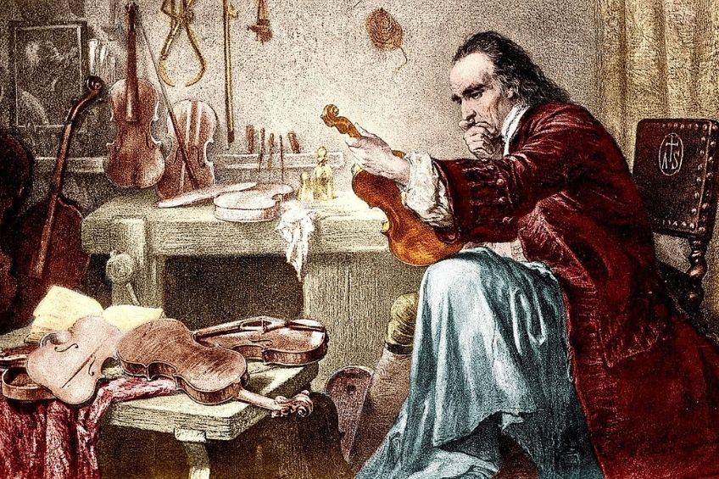
Obrázek 2- První housle

Houslařství a výroba
Houslařství je umělecké řemeslo, které se zabývá výrobou a opravou houslí a dalších smyčcových nástrojů (viola, violoncello…). Svrchní deska je vyrobena ze smrkového dřeva (starého), která musí probíhat kolmo k rovině desky. Proto se dřevo neřeže jako na prkna, nýbrž radiálně, směrem ke středu kmene. Deska se dlabe a hobluje. Deska se nejprve dokonale opracuje z vrchní strany. Tvar se kontroluje šablonami na nejslabších místech má tloušťku milimetrů. Okraj desky je silnější a po okraji se zesiluje zapuštěným vykládáním, aby se předešlo prasklinám. Po stranách svrchní desky jsou souměrné esovité otvory důležité pro zvuk a životnost. Spodní deska bývá obvykle z javorového dřeva. Obě desky jsou spojeny ohýbanými luby („klacky“). Do dolního špalíčku je zasazen žalud, na nějž se zavěšuje struník, o horní špalíček se opírá krk. Mezi obě desky se zhruba pod kobylkou vkládá smrková duše. Krk je obvykle také z javoru, hmatník, který přesahuje nad vrchní desku, a na konci vybíhá ve vyřezávanou hlavičku s napínacími kolíky z tvrdého dřeva. Hlavička je většinou ve tvaru šneka, ale její tvar nehraje žádnou roli. Smyčec je vyroben z jednoho kusu dřeva, na konci s žabkou, ve které jsou uchycené koňské žíně s kalafunou, aby byl zvuk silnější.
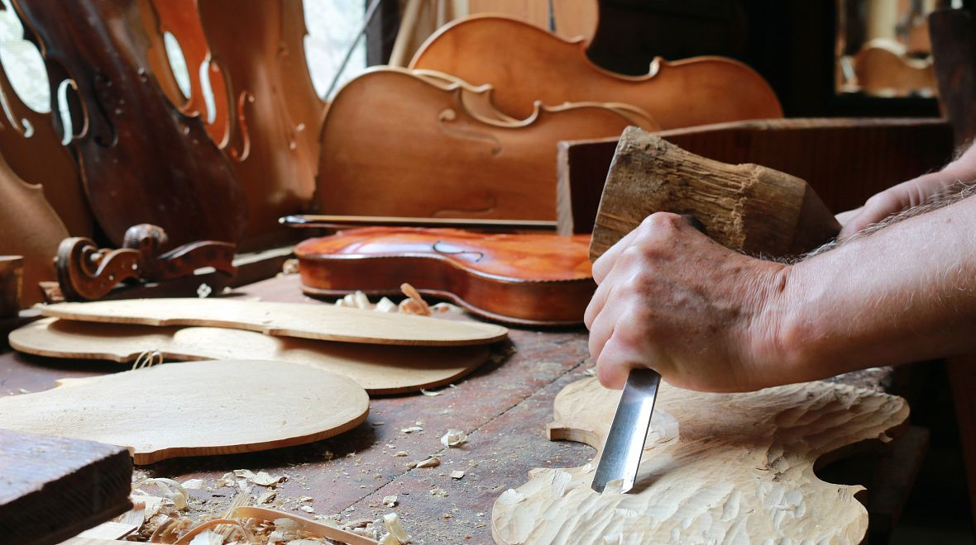
Obrázek 3 - Houslařství

Popis
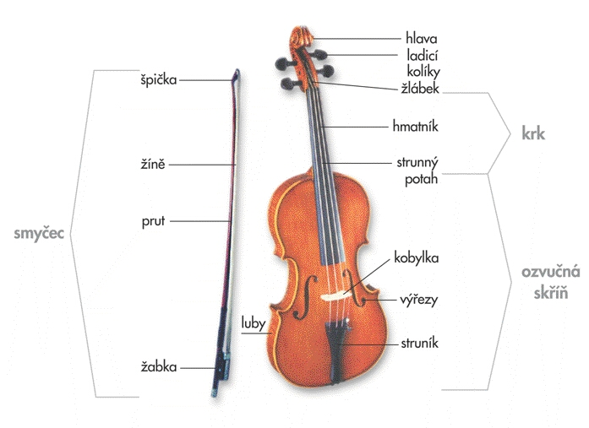
Podrobný popis houslí a houslového smyčce.
Obrázek 4- Popis houslí

Skladatelé
Období a nejznámější hudební skladatelé a jejich díla pro housle.

Baroko
Antonio Vivaldi
- Čtvero ročních dob
Johann Sebastian Bach
- Houslový koncert a moll
- Houslový koncert E dur
- Houslový dvojkoncert d moll

Klasicismus
Wolfgang Amadeus Mozart
- Houslový koncert č. 3 G dur
Ludwig van Beethoven
- Houslový koncert D dur, op. 61

Romantismus
Petr Iljič Čajkovskij
- Houslový koncert D dur, op. 35 (1878)
Johannes Brahms
- Houslový koncert D dur, op. 77 (1878)

20. století
Béla Bartók
- Houslový koncert č. 1 (1908)
- Houslový koncert č. 2, Sz. 112 (1938-1939)

Základy not

Houslový klíč
Skladby se píšou na noty. Na housle se dají hrát pouze skladby s houslovým klíčem. Ten se nachází na úplném začátku každé řádku skladby.
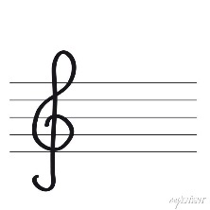
Obrázek 5- Houslový klíč

Předznamenání
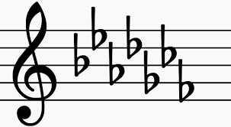
Nachází se za houslovým klíčem, určuje tóninu.
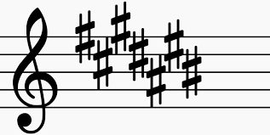
Obrázek 7 - Předznamenání křížky
Obrázek 6 - Předznamenání béčka

Takt označení a velikost
Nachází se po předznamenání, určuje, kolik se vejde not, než je nutné oddělení. Je značen čísly (zlomkem) po předznamenání.
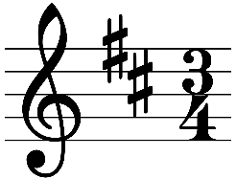
Obrázek 8 - Takt

Základní noty
Stupnice C dur (základní noty)
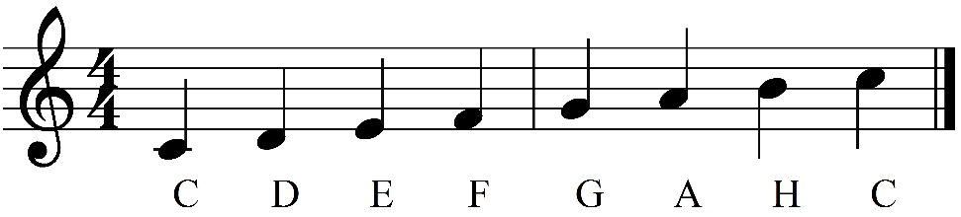
Obrázek 9 - Základní noty (C Dur)

Ukázka skladby

Czardas – Vittorio Monti
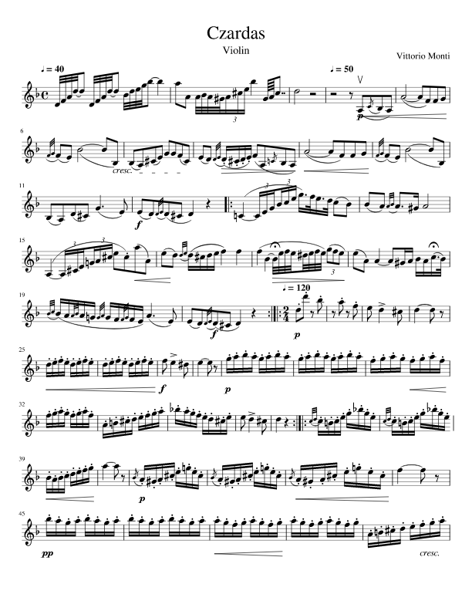
Obrázek 10 - Noty Czardas

Základní techniky

Držení
Levá ruka přidržuje housle pod bradou a prsty na hmatníku tlačí na struny, určují tony. Pravá ruka drží smyčec a tahá po strunách a třením vzniká zvuk (tony)

Dvojhmaty
Dvojhmaty je technika, kdy houslista hraje dva tony najednou.
Musí tedy hmatat dvěma prsty najednou.

Vibrato
Vibrato je technika kdy se to “rozechvěje“ často se používá v běžných skladbách.

Pizzicato
Pizzicato je technika brnkání na housle.

Flažolet
Velmi těžká technika, prst přiložený na strunu musí být na milimetry přesně položen a nesmí nést téměř žádnou váhu

Závěr
Já sám hraji na housle na umělecké škole ZUŠ Křtinská už 10let. Je to jeden z mých oblíbených koníčků. Je to dost náročné a stojí to hodně času a úsilí, ale jsem rád, že jsem se na ně naučil a stále učím. Je to činnost, u které na nic nemyslíte, když se potřebujete zklidnit nebo uvolnit svoje emoce je to ideální nástroj, na kterém můžete vyjádřit téměř cokoli. Oproti ostatním nástrojům si myslím, že je to velice unikátní umět na housle.

Zdroje
- Housle – Wikipedie (wikipedia.org)
- Houslařství – Wikipedie (wikipedia.org)
- Housle :: Nauka o hudebních nástrojích (webnode.cz)
- Housle - Historie (estranky.cz)

